Højskoledage på Kalvø Badehotel
Mandag 20. – fredag 24. august 2018

At sætte spor….
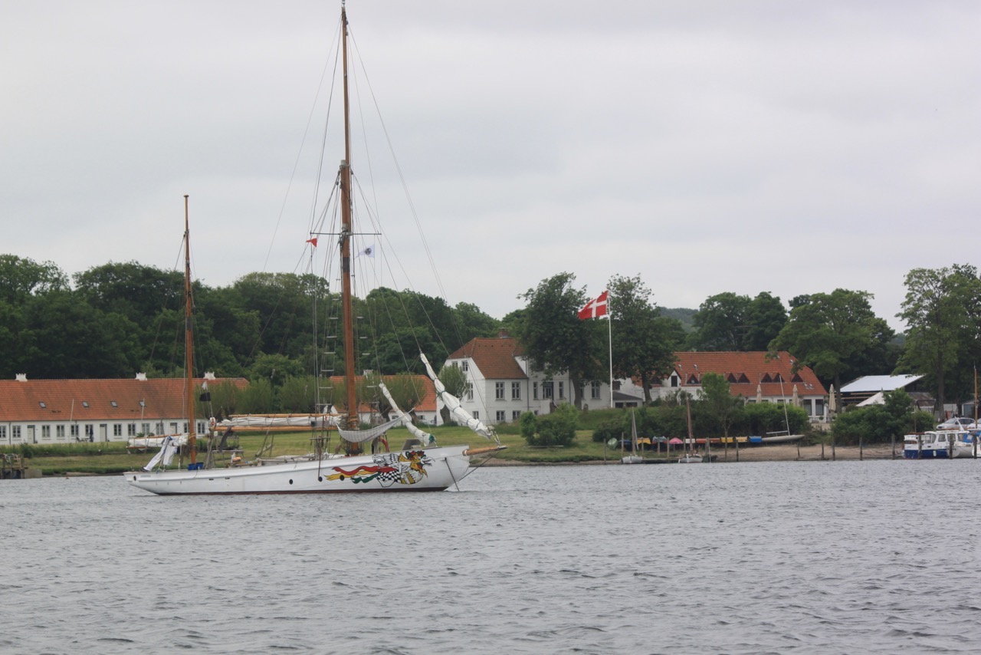 ”Nordkaperen” i Genner Bugt foran Kalvø Badehotel. Foto: Margrethe Stenger 2015.

Medvirkende
Forfatter og frimenighedspræst Sten Kaalø – kultur-og kirkeminister Mette Bock-sognepræst Marie Louise Odgaard Møller - fortæller Lisbeth Filtenborg-valgmenighedspræst Hans Nørkjær - direktør Claudia Zachariassen, orgelfirmaet Marcussen - universitetslektor Poul Duedahl - fortæller og organist Anette Kjær –museumsinspektør Anne-Mette Villumsen - direktør Hans Schlaikier- feltpræst John Melchiorsen – Olav Oussoren og mødeleder Claus Helsbøl.

Tilmelding og program www.billetto.dk fra 15 maj.

Dagsprogram
09.00 Morgensang og fortælling
09.30 Formiddagskaffe med ostemad.
10.00 Foredrag.
12.00 Middagspause med frokostanretning.
13.00 Foredrag.
15.00 Eftermiddagskaffe med mundgodt.

Mandag den 20. august.
09.00 Morgensang og fortælling ved Anette Kjær, organist, sanger og foredragsholder

10.00 Sten Kaalø, Bovlund, forfatter og frimenighedspræst:
Fra kartoffelskræller til salmedigter.
Steen Kaalø fortæller om sit forfatterskab, læser op af sine digte og bøger, og vi synger nogle af hans sange og salmer.

13.00 Poul Duedahl, Aalborg, universitetslektor:
Gud-hjem-tid.
Lige siden 1894 har vi alle fulgt det samme klokkeslæt.
Verden er besat af tid. Tag med på en tidsrejse.
Uden tid, ingen Danmarks historie!

Arrangør forbeholder sig ret til ændringer i programmet.

Tirsdag den 21. august.
09.00 Morgensang og fortælling ved Anette Kjær.

O B S ! P R O G R A M Æ N D R I N G !

10.00 Karsten Nissen, Aabenraa, Biskop em.:
De stærkeste rødder har træer i blæst.
(Citat fra Per Krøis Kjærgaards sang: Linedanser).
Foredraget belyser, hvordan vore liv formes af både medgang og modgang. I sidste del af foredraget beskrives syv pejlemærker, der kan hjælpe os til at holde balancen, når vi bevæger os ud på linien mellem fødsel og død.

13.00 Anne-Mette Villumsen, museumsleder, Skovgaard Museet Viborg:
Billedstorm-blasfemi i kunsten fra Reformationen til i dag.
Fra ødelæggelser af kirkekunst i 1500-tallet til den aktuelle debat om blasfemi.

Arrangør forbeholder sig ret til ændringer i programmet.

Onsdag den 22. august.
09.00 Morgensang og fortælling ved Anette Kjær.

10.00 Marie Louise Odgaard Møller, sognepræst , Bov:
Livet er en gave.
K. E. Løgstrups tanker om det skabte menneskeliv – og lidt om hans eget liv.

13.00 Lisbeth Filtenborg, sognepræst , Børkop:
Fædre og sønner – set gennem mødrene(dramafortælling).
Syv sønner i Bibelen – én for hver af ugens dage. En vandring ind i fortællingerne på en måde, så vi som nutidsmennesker kan spejle os selv og vort liv og nederlag i dem.

Arrangør forbeholder sig ret til ændringer i programmet.

Torsdag den 23. august.
09.00 Morgensang og fortælling ved Anette Kjær.

10.00 Hans Nørkjær, valgmenighedspræst Lemvig:
For hjertet er livet enkelt - troldsplinter og trosglimt
hos den norske forfatter Karl Ove Knausgaard.

14.00 Besøg hos orgelbyggerfirmaet Marcussen& Søn, Storegade 24, Aabenraa.
Direktør Claudia Zachariassen fortæller og viser rundt, og der er minikoncert
ved organist Olav Oussoren i den nærliggende Sct. Nicolaj kirke.

Arrangør forbeholder sig ret til ændringer i programmet.

Fredag den 24. august.
09.00 Morgensang og fortælling ved Anette Kjær.

10.00 Hans Schlaikier, Hong Kong, direktør:
Rederiet Jebsen og Co. i Aabenraa før og nu.

13.00 John Melchiorsen, Haderslev, fhv. sogne- og feltpræst:
Hvorfor tar’ præsten med soldaterne i krig?
John Melchiorsen fortæller om sit arbejde som feltpræst med danske soldater flere steder i verden.

15-16.30 Det maritime Museum på Kalvø holder åbent,
og der er mulighed for rundvisning.

Arrangør forbeholder sig ret til ændringer i programmet.

Højskoledagene afholdes på Kalvø Badehotel.

Sted: Højskoledagene finder sted på Kalvø Badehotel, Kalvøvej 12, Kalvø 6230 Rødekro.
Tilmelding : Kan ske fra 15. maj efter ”først til mølle princippet” og kun på www.billetto.dk
( søg: skriv højskoledage Kalvø-foto :(her er dagens program)- find billetter-næste:
angiv mailadresse og betal).Tlf. 29 26 15 54 kan evt. være behjælpelig.
Deltagerpris: 300 kr. pr. dag for foredrag, formiddagsmiddagskaffe, frokost og eftermiddagskaffe
-eller kun kr.1.300 for alle dage.
Overnatningsmulighed: ”Naturperlen”, 400 m. fra Badehotellet: wwww.natur-perlen.dk ,tlf: 64 65 92 55.

Højskoledagenes baggrund
På Grundtvigsk vis bringes livsoplysende emner i spil gennem foredrag og fællessange fra Højskolesangbogen.
Vi møder foredragsholdere, der har noget på sinde med udblik til samfund, litteratur, historie, musik, kunst,
kirke.
Højskoledagene fandt sted først gang i 2016 med fulde huse, og finder sted i idylliske omgivelser på Kalvø Badehotel ved vandet. Udgangspunktet er det maritime miljø med Jørgen Bruuns skibsværft og rederi fra midten af 1800-tallet - Danmarks næststørste. Bygningerne er bevaret og ejes i dag af Skov-og Naturstyrelsen, og der er et mindre museum. 3. søndag i august afholdes værftsdag. Både dengang og nu er der forbindelse med de omkringende sogne: Genner, Øster Løgum, Løjt og Hoptrup, hvor mange indbyggere var tilknyttet værftet og der var/er også kirkefællesskab.

Arrangør af højskoledagene
Kulturforeningen Hugin på Kalvø – mail: Hugin1950@gmail.com – tlf.3066 6094.
Kalvø Badehotel, Det maritime Kalvø, Folkeuniversitetet og Kulturelt Samråd i Aabenraa kommune er samarbejdspartnere.
Mødeleder er Claus Helsbøl

